006—2007学年度北京市丰台区第一学期期末练习
高 三 数学（文科） 2007．1

本试卷分第Ⅰ卷（选择题）和第Ⅱ卷（非选择题）两部分，共150分，考试时间120分钟；
第Ⅰ卷（选择题 共40分）

注意事项：
1．答第Ⅰ卷前，考生务须将自己的姓名、准考证号、考试科目涂写在答题卡上。
2．每小题选出答案后，用铅笔把答题卡上对应题目的答案标号涂黑。如需改动皮擦干净后，再选涂其他答案标号。不能答在试卷上。

一、选择题：本大题共8个小题，每小题5分，共40分。在每个小题列出的四个选项中，选出符合题目要求的一项。
1．设全集U={1，3，5，7}，集合M={1，|a－5|}，且$M⊆U,C_{U}M=\left\{5,7\right\}$，则实数a的
值为 （ ）
A．2或－8 B．－2或－8 C．－2或8 D．2或8
2．如果函数解析式是$f(x)={\text{log}}_{2}x+3,且x∈[1,+∞),$那么$f^{−1}(x)$的定义域是 （ ）
A．$[3,+∞)$ B．$[1,+∞)$ C．（0，1） D．R
3．“角$θ$为第三象限角”是“$\text{sin}θ\text{tan}θ<0$”的 （ ）
A．充分不必要条件 B．必要不充分条件
C．充分必要条件 D．既不充分也不必要条件
20070205
4．设P（x，y）是不等式组$\begin{aligned}\left\{x+y≤3 | \right.\left\{y≤2x | \right.\end{aligned}$所表示平面区域内任意一点，则目标函数$z=2x+y$
的最大值是 （ ）
A．3 B．4 C．5 D．6
5．若$|\vec{a}|=1,|\vec{b}|=2,\vec{c}=\vec{a}+\vec{b},且\vec{c}⊥\vec{a}$，则向量$\vec{a}与\vec{b}$的夹角是 （ ）
A．30° B．60° C．120° D．150°
6．在空间中有如下命题：
①互相平行的两条直线在同一平面内的射影必然是互相平行的两条直线；
②若平面α//平面β，则平面α内任意一条直线m//平面β
③若平面α与平面β的交线为m，平面α内一条直线n⊥直线m，则直线n⊥平面β
④若点P到三角形的三个顶点距离相等，则点P的该三角形所在平面的射影是该三角形的外心
其中正确的命题个数是 （ ）
A．1 B．2 C．3 D．4
7．在△ABC中，已知a=2b cosC，那么这个三角形一定是 （ ）
A．等边三角形 B．直角三角形 C．等腰三角形 D．等腰直角三角形
8．已知椭圆$\frac{x^{2}}{a^{2}}+\frac{y^{2}}{b^{2}}=1(a>b>0)$与双曲线$\frac{x^{2}}{m^{2}}−\frac{y^{2}}{n^{2}}=1(m>0,n>0)$有相同的焦点
（－c，0）和（c，0），若c是a与m的等比中项，n²是2m²与c²的等差中项，则该椭圆
的离心率是 （ ）
A．$\frac{\sqrt{3}}{3}$ B．$\frac{\sqrt{2}}{2}$ C．$\frac{1}{4}$ D．$\frac{1}{2}$

第Ⅱ卷（非选择题 共110分）

注意事项：
1．用钢笔或圆珠笔将答案直接写在试卷上。
2．答卷前将密封线内的项目填写清楚。

二、填空题：本大题共6小题，每小题5分，共30分。把答案填在题中横线上。
9．不等式$\frac{2x−1}{|x+1|}≤0$的解集是 。
20070205
10．已知$f(n)=1+3+5+⋯$+（2n－5），且n是大于2的正整数，则f(10)= 。
11．$(x−\frac{1}{2x^{2}})^{9}$的展开式中常数项是 。（用数字作答）
12．从0，1，2，3，4这五个数字中，任取三个组成没有重复数字的三位数，其中偶数的个数是 。（用数字作答）
13．已知点P（m，n）是直线$x+y+2=0$上任意一点，则$z=\sqrt{(m−1)^{2}+(n+1)^{2}}$的最小值是 。
14．已知函数$f(x)=x^{2},x∈[0,2]$，函数$f(x)+g(x)$的图象
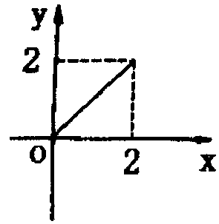
如图所示，则函数$g(x)$= 。
三、解答题：本大题共6小题，共80分。解答应写出文字说明，
证明过程或演算步骤。
15．（本小题共13分）
已知角α为锐角，且${\text{sin}}^{2}α−\text{sin}α\text{cos}α−2{\text{cos}}^{2}α=0\text{.}$
（Ⅰ）求tan$α$的值；
（Ⅱ）求$\text{sin}(α−\frac{π}{3})$。

16．（本小题共14分）
甲、乙两名篮球运动员，甲投篮命中的概率为0.7，乙投篮命中的概率为0.8，两人是否
投中相互之间没有影响。
（Ⅰ）两人各投一次，求只有一人命中的概率；
（Ⅱ）两人各投两次，甲投中一次且乙投中两次的概率。

17．（本小题共14分）
已知长方体ABCD—A₁B₁C₁D₁中，棱AB=BC=3，BB₁=$3\sqrt{2},$连B₁C，过点B作B₁C的垂线，垂足为E且交CC₁于F。
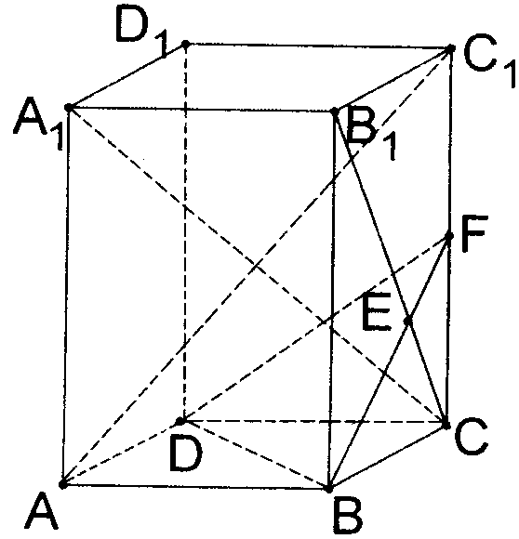
（Ⅰ）求证：A₁C⊥BF；
（Ⅱ）求证：AC₁//平面BDF；
（Ⅲ）求二面角F—BD—C的大小。

18．（本小题共13分）
从圆$x^{2}+y^{2}=4$上任意一点P作x轴的垂线，垂足为Q，点M在线段PQ上，且$\vec{\text{QM}}=λ\vec{\text{QP}}(0<λ<1)$。
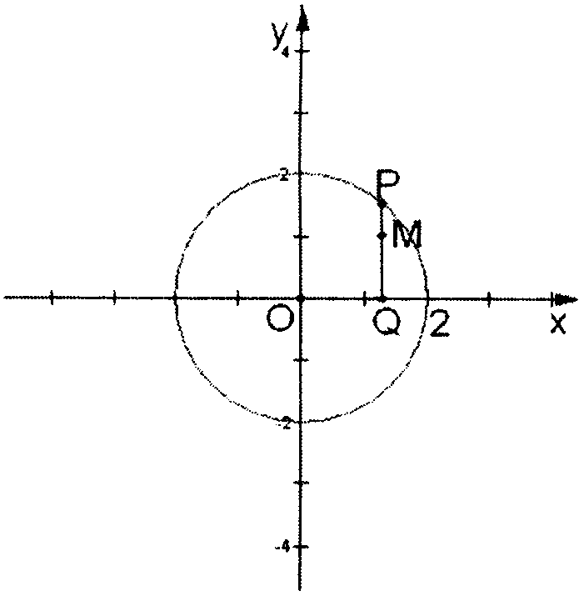
（Ⅰ）求点M的轨迹C的方程；
（Ⅱ）如果点A（－3，4）关于直线y=x+4
的对称点B在曲线C上，求λ的值。

19．（本小题共14分）
已知函数$f(x)=2x^{3}+\text{ax}与g(x)={\text{bx}}^{2}+c$的图象都过点P（2，0），且在点P处有相同的切线。
（Ⅰ）求实数a、b、c的值；
（Ⅱ）设函数$F(x)=f(x)+g(x),求F(x)$的单调区间，并指出函数$F(x)$在该区间上的单调性。

20．（本小题共12分）
设数列$\left\{a_{n}\right\}$的前n项和为S_{n}，数列{b_{n}}的前n项和为T_{n}，已知$S_{n}=\frac{n^{2}+3n}{2},b_{n}=\text{12}×3^{2−a_{n}}$.
（Ⅰ）求数列$\left\{a_{n}\right\}$的通项公式；
（Ⅱ）是否存在一个最小正整数M，当n>M时，S_{n}>T_{n}恒成立？若存在求出这个M值，若不存在，说明理由。

参考答案

一、选择题
1．D 2．A 3．A 4．D 5．C 6．B 7．C 8．D
二、填空题
9．$\left\{x|x≤\frac{1}{2},且x≠−1\right\}$ 10．64 11．－10.5 12．30 13．$\sqrt{2}$ 14．$x−x^{2}\begin{matrix}x∈[0,2]\end{matrix}$
三、解答题：
15．解：（I）由${\text{sin}}^{2}α−\text{sin}α\text{cos}α−2{\text{cos}}^{2}α=0得,(\text{sin}α−2\text{cos}α)(\text{sin}α+\text{cos}α)=0$，
（3分）
∵角$α$为锐角，$∴\text{sin}α>0\text{,cos}α>0\text{,sin}α−2\text{cos}α=0,故\text{tan}α=2$ （7分）
（根据$α$为锐角知cos$α$>0，方程两边同除cos$α$立得答案，同样给分。）
（II）由（I）得，$\text{sin}α=\frac{2\sqrt{5}}{5}\text{,cos}α=\frac{\sqrt{5}}{5}$ （10分）
$\text{sin}(α−\frac{π}{3})=\text{sin}α\text{cos}\frac{π}{3}−\text{cos}α\text{sin}\frac{π}{3}$ （12分）
$=\frac{2\sqrt{5}}{5}×\frac{1}{2}−\frac{\sqrt{5}}{5}×\frac{\sqrt{3}}{2}=\frac{2\sqrt{5}−\sqrt{\text{15}}}{\text{10}}$ （13分）
16．解：将甲投中记为事件A，乙投中记为事件B，
（I）$P=P(A\overline{B})+P(\overline{A}B)$=0.7×0.2+0.3×0.8=0.38
答：两人各投一次，只有一个命中的概率为0.38. （7分）
（II）$P=C_{2}^{1}P(A)P(\overline{A})[P(B)]^{2}$=2×0.7×0.3×0.8²=0.2688
答：两人各投两次，甲投中一次且乙投中两次的概率为0.2688. （14分）
17．证明（I）在长方体中，A₁B₁⊥面BC₁，B₁C为A₁C在面BC₁内的射影，BF$⊂$面BC₁，
且BF⊥B₁C，∴A₁C⊥BF.（4分）
证明（II）∵AB=BC=3，BB₁=3$\sqrt{3}$，
在Rt△B₁BC中，B₁C=3$\sqrt{3}$，
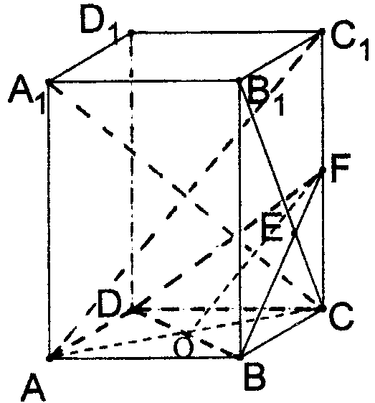
∵BF⊥B₁C于E，
∴BC²=CE·CB₁，得CE=$\sqrt{3}$，
由△BB₁E∽△FCE得$\frac{\text{CF}}{B_{1}B}=\frac{\text{CE}}{B_{1}E}=\frac{1}{2}$，
即F为C₁C的中点. （8分）
连接AC交BD于O，则O为AC中点，连接OF，则OF∥AC₁，∵AC₁$⊄$面BDF，OF$⊂$面BDF，∴AC₁∥平面BDF. （10分）
解（III）在长方体中，C₁C⊥面AC，OC为OF在面AC上的射影，BD$⊂$面AC，且BD⊥AC，∴BD⊥OF，∴∠FOC为二面角F—BD—C的平面角.…………（12分）
在Rt△ABC中，OC=$\frac{1}{2}\text{AC}=\frac{3\sqrt{2}}{2},\text{CF}=\frac{1}{2}C_{1}C=\frac{3\sqrt{2}}{2},$∴OC=CF，∴∠FOC=45°
∴二面角F—BD—C的大小为45° （14分）
18．解：（I）设M（x，y），由题意Q（x，0），P（x，y₁）（2分）
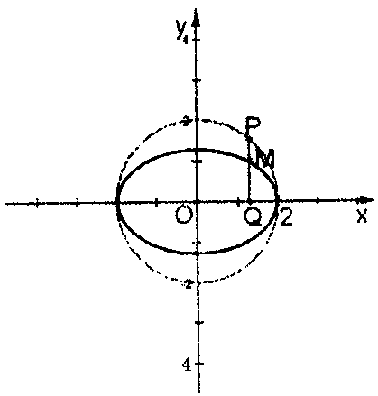
由$\vec{\text{QM}}=λ\vec{\text{QP}}(0<λ<1)$得，
（0，y）=λ（0，y₁），所以$y_{1}=\frac{y}{λ}$，（4分）
∵P（x，y₁）在圆$x^{2}+y^{2}=4$上，
∴点M的轨迹C的方程为$\frac{x^{2}}{4}+\frac{y^{2}}{4λ^{2}}=1(0<λ<)\text{.}$ （6分）
（II）设点B（m，n），依题意有
$\begin{aligned}\left\{\frac{n−4}{m+3}=−1 | \right.\end{aligned}$， （9分）
解得m=0，n=1，B（0，1） （11分）
由B在曲线C上得，λ=$\frac{1}{2}$ （13分）
19．解：（I）$f^{'}(x)=6x^{2}+a,g^{'}(x)=2\text{bx}$， （2分）
根据题意有$\begin{aligned}\left\{\text{16}+2a=0 | \right.\left\{2b+c=0 | \right.\end{aligned}$， （5分）
解得：a=－8，b=4，c=－16. （7分）
（II）由（I）知$f(x)=2x^{3}−8x,g(x)=4x^{2}−\text{16}\text{.}$
则$F(x)=2x^{3}+4x^{2}−8x−\text{16}\text{.}$ （8分）
$F^{'}(x)=6x^{2}+8x−8\text{.}$ （9分）
令$F^{'}(x)$>0，即6x²+8x－8>0，解得x<－2或$x>\frac{2}{3}$. （11分）
令$F^{'}(x)$<0，即6x²+8x－8<0，解得－2<$x<\frac{2}{3}$. （12分）
所以$F(x)$在单调区间（－∞，－2）和（$\frac{2}{3},+∞$）上是增函数，在单调区间（－2，$\frac{2}{3}$）上是减函数. （14分）
20．解：（I）当n=1时，$a_{1}=S_{1}=2$
当n>1时，$a_{n}=S_{n}−S_{n−1}=n+1$，
综上，数列$\left\{a_{n}\right\}$的通项公式是$a_{n}=n+1(n∈N∗)$ （5分）
（II）$b_{n}=\text{12}×3^{2−(n+1)}=\text{36}×\frac{1}{3^{n}}$，
$b_{1}=\text{12},\frac{b_{n+1}}{b_{n}}=\frac{1}{3},∴\text{数列}\left\{b_{n}\right\}\text{是以}\text{12}\text{为首项},\frac{1}{3}$为公比的等比数列.
$∴T_{n}=\frac{\text{12}[1−(\frac{1}{3})^{n}]}{1−\frac{1}{3}}=\text{18}(1−\frac{1}{3^{n}})\text{.}$ （8分）
由此可知12$T_{n}<\text{18}\text{.}$
而{$S_{n}$}是一个递增数列，
且S₁=2，T₁=12，S₂=5，T₂=16，S₃=9，T₃=17$\frac{2}{3}$，S₄=14，T₄=17$\frac{\text{80}}{\text{81}},S_{5}=\text{20}\text{.}$
故存在一个最小正整数M=4，当n>M时，S_{n}>T_{n}恒成立. （12分）

